Dokumentasi Penelitian

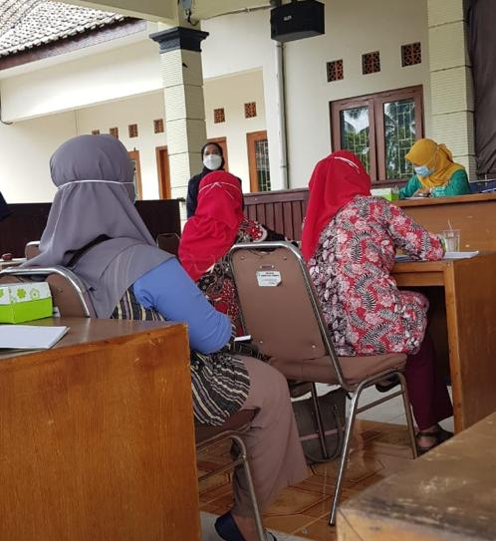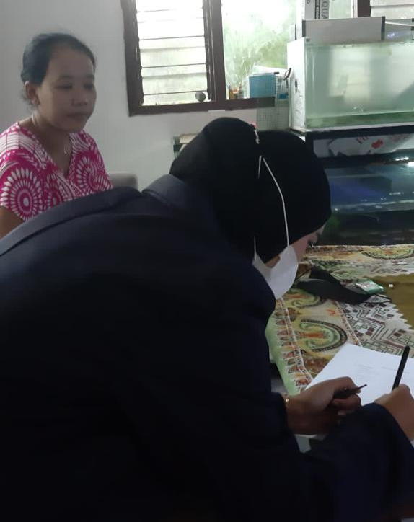
Perkenalan Kepada Orangtua Balita Pegambilan Data Baita

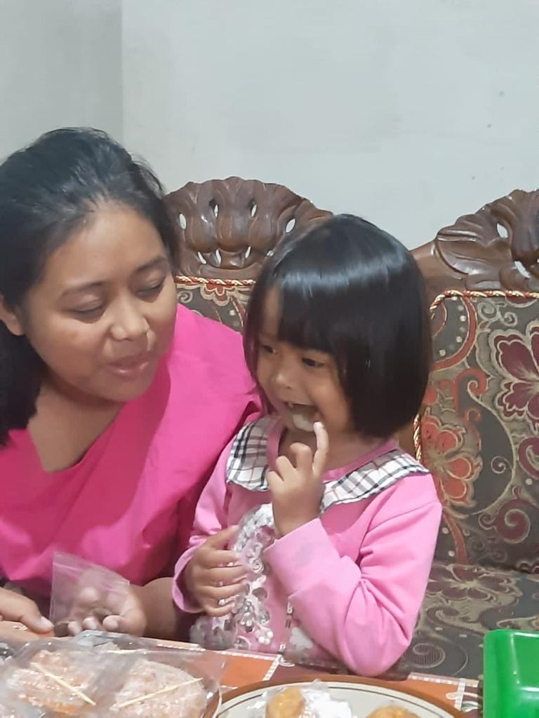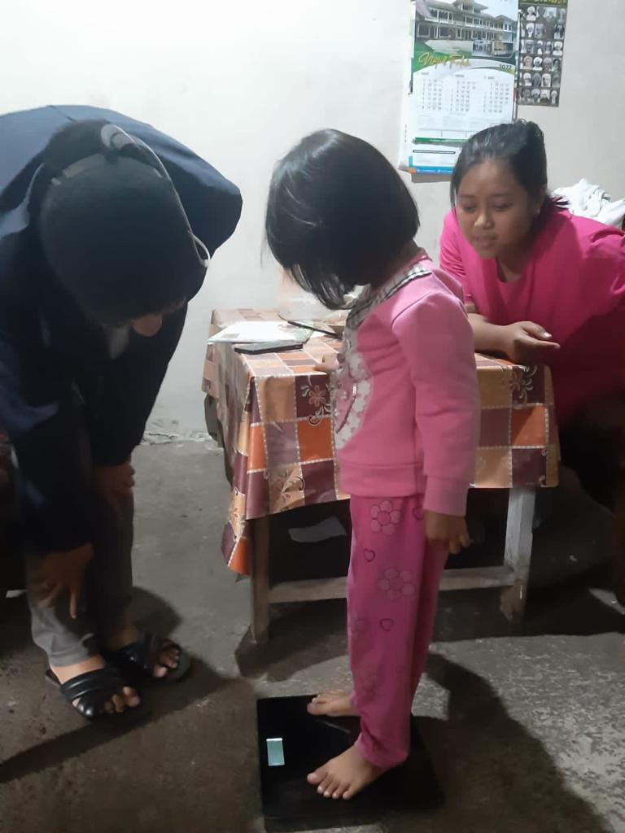
Balita Mengkonsumsi PMT Penimbangan Balita

